Ulm, 9. April 2021

Passgenau aus Expertenhand: Wieland Wärmeübertrager

- Wieland bietet Lösungen für die Wärmeübertragung, die nicht von der Stange sind
- Expertenwissen von der ersten Skizze bis zur Serienfertigung
- Hohe Kompetenz bei Werkstoffen und Anforderungen an die Bauform

Der beste Weg, um Wärme ab- oder zuzuführen, ist in den meisten Fällen ein äußerst individueller. Passende Lösungen für Serienprodukte auf dem Markt zu finden, gestaltet sich jedoch oft schwer. Darum entwickelt die Wieland Gruppe unter der Marke Thermal Solutions wärmetechnische Lösungen für Kälte-, Klima- und Heizungstechnik, den Maschinenbau sowie für prozesstechnische Anwendungen basierend auf den spezifischen Anforderungen der Kunden.

Global geschätzte Expertise in Wärmeübertragung
Rund um den Globus vertrauen Kunden den wärmetechnischen Lösungen der Wieland Thermal Solutions. Die Ziele sind immer die gleichen: Neben der Optimierung der Oberflächen zur Wärmeübertragung zählt eine robuste Bauform ebenso dazu wie die möglichst nachhaltige Nutzung von Ressourcen (z.B. Kältemitteln). Zudem sind meist gesetzliche oder hygienische Bestimmungen, wie beispielsweise bei der Erwärmung von Trinkwasser, von großer Bedeutung. Hier kommt das Know-how der Wieland-Experten zum Tragen – sowohl in der Wärme-, Umform- und Fertigungstechnik als auch in Bezug auf die breite Palette an Werkstoffen, die je nach Erfordernis der Anwendung verwendet wird.
Die Zusammenarbeit beginnt bei der gemeinsamen Entwicklung - schon vor dem Bau des ersten Prototypen werden wärmetechnische und mechanische Leistung im hauseigenen Labor simuliert, gemessen und geprüft sowie die Kosten ermittelt und transparent dargestellt. Am Ende dieses Prozesses wählt der Kunde die geeignete Lösung in Bezug auf Leistung, Verarbeitung, Fertigung und Kosten. Den anschließenden Serienanlauf betreut Wieland dann in den Bereichen Qualitätssicherung und beim Nachweis der Prozessstabilität ebenso wie bei allen Fragen rund um die Zulassung. Zudem haben Kunden vollen Zugriff auf die Expertise rund um das Handling, die Montage und Anwendung der entwickelten Wärmeübertrager.

Individualität begleiten – von der Produktentwicklung bis zur Verpackungslösung
Die Wieland Gruppe stellt so unter dem Label Thermal Solutions dem Markt Ressourcen zur Verfügung, die neben der gleichbleibend hohen Qualität der Wärmeübertrager auch Berücksichtigung individueller Lieferbedürfnisse garantieren. Bei der Fertigung der Wärmeübertrager richtet sich Wieland nach den Anforderungen aus Kunden-Spezifikationen, Zertifizierungen und Normen und erfüllt höchste Ansprüche an Prozesssicherheit. Die Belieferung orientiert sich ebenfalls an den Bedürfnissen des Auftraggebers. Ob just-in-time oder festgeschriebene Lieferzeiten: Die Wieland Group entwickelt das passgenaue Lieferkonzept – die umweltfreundliche und nachhaltige Verpackung auf Wunsch inklusive.

Impulse für die nächste Generation
Nach dem Serienanlauf ist vor der Neuentwicklung - aus dem operativen Betrieb ergeben sich stetig Möglichkeiten für Optimierungen für die nächste Produktgeneration. Sei es beim Design oder der Prozesssoptimierung: in engem Kontakt mit dem Kunden, erwägen die Spezialisten mögliche Verbesserungen.Bei der Weiterentwicklung steht wie bei der ersten Analyse der Anforderungen ein Grundsatz im Fokus: Wieland baut mit der Marke Thermal Solutions nicht nur Wärmeübertrager, sondern setzt während des gesamten Projekts aktiv Impulse, um den Erfolg des Kunden nachhaltig zu sichern.

Mehr unter www.wieland-thermalsolutions.com/individuelle-waermeuebertrager

Bildmaterial:

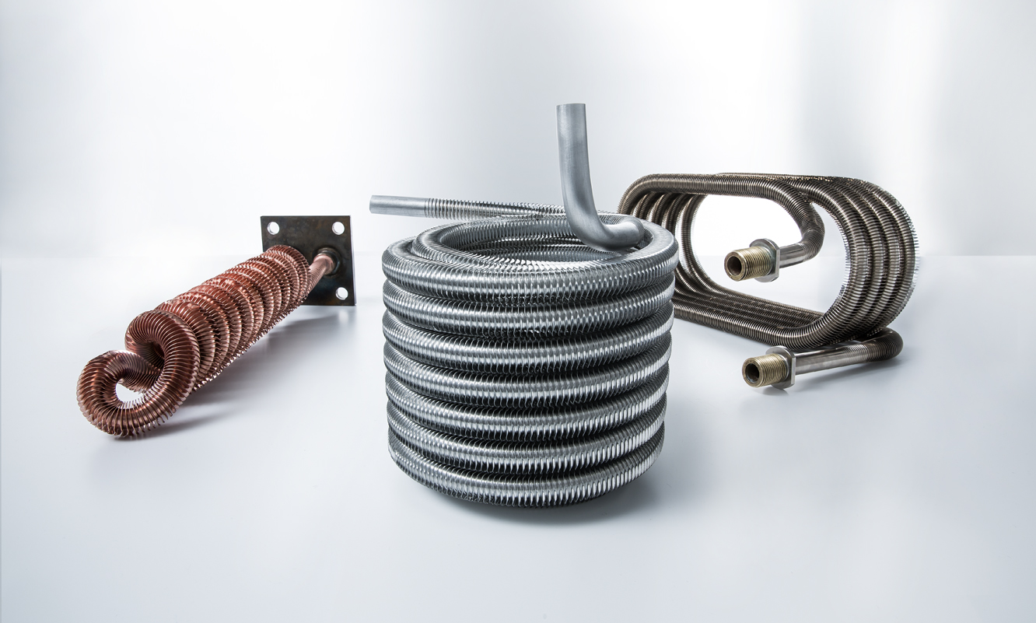
BU: Material und Bauform der Wärmeübertrager passen genau zu den Anforderungen der Anwendung

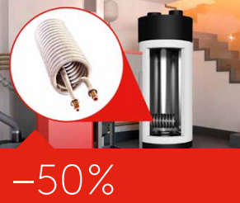
BU: Der neu entwickelte Wieland Sicherheitswärme-übertrager benötigt nur die Hälfte der Kältmittelfüllmenge.

Über Wieland
Wieland ist ein weltweit führender Anbieter von Halbfabrikaten aus Kupfer und Kupferlegierungen. Mit einem globalen Netz aus Produktionsstätten, Service- und Handelshäusern bietet das Unternehmen ein breites Produkt-, Technologie- und Serviceportfolio. Vom Prototyp bis zur Serienfertigung entwickelt Wieland Lösungen für Automotive, Elektronik, Kälte- und Klimatechnik und weitere Branchen. Durch hochleistungsfähige Kupferwerkstoffe treibt Wieland den Erfolg seiner B2B-Kunden in Zukunftsfeldern wie Elektromobilität, Konnektivität oder Urbanisierung voran. Hohe technische Kompetenz, kundenorientiertes Denken und Nachhaltigkeit bestimmen das Handeln und begründen seit 1820 den Erfolg des Unternehmens.

Wieland kompakt
Hauptsitz
Graf-Arco-Straße 36 | 89079 Ulm | Germany
Fakten
*1820 in Ulm, Germany | Absatz: ca. 650 kt | Umsatz: ca. 4 Mrd. € | Standorte: 76 | Mitarbeiter: ca. 8.000 [GJ 2019/20 Zahlen für die Wieland Gruppe]
Vorstand
Dr. Erwin Mayr, CEO | Gregor Tschernjavski, CFO
Vorsitzender des Aufsichtsrats
Fritz-Jürgen Heckmann

Für weitere Informationen kontaktieren Sie bitte:
Wieland Group | Marketing & Communications
Barbara Schüßler | Head of Communications & PR
Graf-Arco-Straße 36 | 89079 Ulm |Germany
P +49 731 944 2147 | barbara.schuessler@wieland.com
wieland.com

Press’n’Relations GmbH
Désirée Müller | Senior PR-Consultant
Magirusstraße 33 | 89077 Ulm |Germany
P +49 731 962 87-32 | dmt@press-n-relations.de
press-n-relations.com

